คู่มือการให้บริการประชาชน
เรื่อง มาตรฐานการให้บริการงานสืบสวน
ของสถานีตำรวจภูธรกระบุรี
ประจำปีงบประมาณ 2568
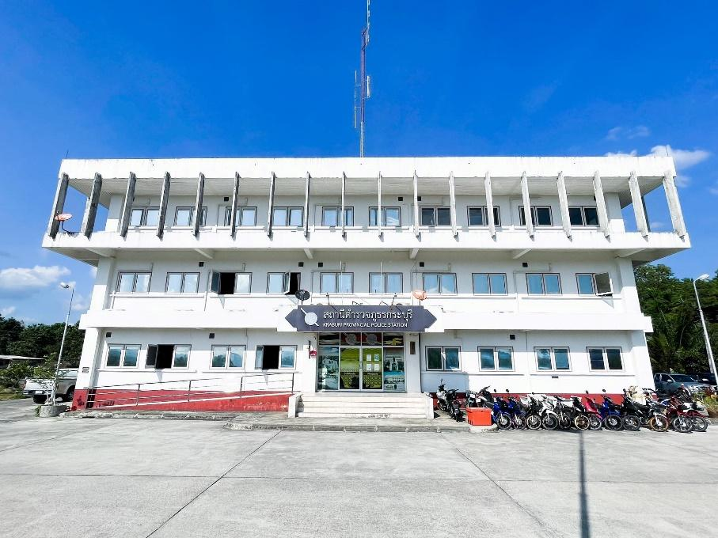

สถานีตำรวจภูธรกระบุรี

มาตรฐานการให้บริการงานสืบสวน
ประเภทของงาน | ขั้นตอนการปฏิบัติ | ระยะเวลาปฏิบัติ | ภายใต้กรอบ
1. การขอรับรองประวัติบุคคล  (สืบสวนพฤติการณ์บุคคล) | 1. พบ เจ้าหน้าที่/ยื่นเอกสาร  2. เจ้าหน้าที่สารบัญลงควบคุมเอกสาร  ในสาระบบ/เสนอ ผกก.  3. สอบปากคำพยาน/เสนอ  ผกก.ลงนาม  4. แจ้งผลให้ผู้ร้อง | ภายใน 1 วันทำการ
ขั้นตอน | ความคาดหวัง | มาตรฐานการบริการ
ประชาสัมพันธ์ | ความประทับใจ | 1. รับรู้การมาของผู้บริการโดยเร็วที่สุด  2. แนะนาขั้นตอน/ผู้รับผิดชอบ
ตรวจสอบหลักฐาน | ขั้นตอนชัดเจน | 1. ทักทาย/สอบถามความประสงค์  2. โปร่งใส ใส่ใจในการบริการ  3. กระตือรือร้น ห่วงใย  4. ใช้วาจาสุภาพ
การสอบสวน | อธิบายข้อกฎหมาย | 1. วางตัวเป็นกลาง  2. ใส่ใจรับฟัง ไม่คุยเรื่องส่วนตัว/ผู้อื่น  3. กระชับ รัดกุม  4. ไม่กล่าวโทษ ตำหนิผู้มารับบริการ  5. เมื่อต้องให้รอ ควรกล่าวขอโทษ แจ้งเหตุผล  จุดมุ่งหมาย ระยะเวลาที่ให้รอ
ทบทวนรายละเอียด |  | 1. อ่านข้อความคำให้การโดยละเอียด  2. ทบทวนข้อมูลของผู้รับบริการก่อนให้ลงลายมือชื่อ  3. ไม่นำความลับของผู้รับบริการไปเปิดเผย
แนะนำช่องทางการ  ติดต่อสอบถาม | ตรวจสอบความคืบหน้าของคดีได้ตลอด | 1. แจ้งผลความคืบหน้าในคดีตามกำหนดเวลาที่กำหนด

